EtherCAT技术协会现可提供独立于供应商的诊断接口

EtherCAT技术协会（ETG）规范了一个新的独立于供应商的诊断接口，允许第三方工具从EtherCAT网络访问诊断信息。基于软件的接口可以在任意设备制造商提供的控制器中实施，这使其成为主站设备和诊断工具供应商一个有用的功能。

诊断是当代现场总线系统最重要的功能之一。EtherCAT在硬件和软件层提供了广泛的诊断信息。出色的EtherCAT功能不仅能检测错误，还能够精确定位错误，包括位错误及连接器松动所产生的问题。所有网络从站设备都支持相应的错误计数器。这有助于用户、机器制造商和系统集成商确保EtherCAT网络的稳定性，从而将机器停机时间降到最短。此外，诊断程序可测试通信质量，并有助于轻松检测从站内部错误、布线顺序错误、电缆损坏或EMC干扰。

ETG已规范此对用户友好且独立于供应商的诊断接口，以便第三方诊断工具可以用于任意主站。无需修改硬件，因为EtherCAT主站是基于软件的，接口也是如此。该接口仅需占用很小的软件空间即可轻松实现，因此甚至适用于内存有限的嵌入式设备。

标准接口允许访问硬件和软件的EtherCAT网络诊断信息。通过新接口提供的信息，诊断工具或HMI可以检索到EtherCAT网络拓扑信息，将其与预期配置进行比较，并检测通信中断和干扰，以及意外的状态改变。

规范ETG.1510“主站诊断接口行规”增强了“EtherCAT主站类”规范，并扩展了“模块化设备配置文件”规范中已定义的EtherCAT主站对象字典。同样，访问机制使用已规范的邮箱网关功能。基于现有标准，因此新规范易于实施。

图片：
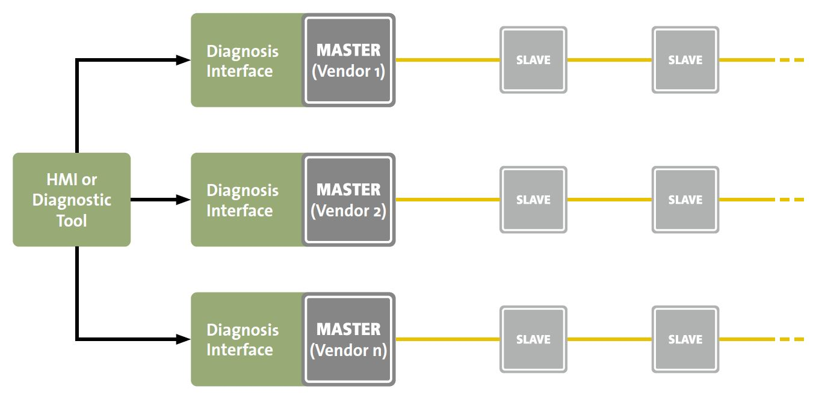
www.ethercat.org/images/press/etg102018.jpg

Picture caption:
诊断接口能独立于主站访问EtherCAT诊断数据。

关于EtherCAT技术协会（ETG）
EtherCAT技术协会是一个来自于各个工业领域的重要用户和领先的自动化供应商支持，推广并完善EtherCAT技术的组织。拥有来自65个国家的5000多家会员公司的EtherCAT技术协会目前成为全球最大的现场总线组织。该协会创立于2003年，也是成长速度最快的现场总线组织。

关于EtherCAT®：
EtherCAT是工业以太网技术，以高性能，低成本，使用简单且灵活的拓扑为特点。该技术在2003年引入市场并在2007年成为IEC国际标准和SEMI标准。EtherCAT是一项开放的技术：任何人都可以实施或者使用它。

- 更多信息请登 www.ethercat.org.cn

新闻联系人：

ETG 中国代表处
北京市西城区新街口北大街，
3号新街高和大厦407室，100035
中国

Phone: +86 (10) 82200090
Fax: +86 (10) 82200039
Email: f.fu@ethercat.org.cn
Web: www.ethercat.org.cn

